Jorge Juan Bernal Cerrato

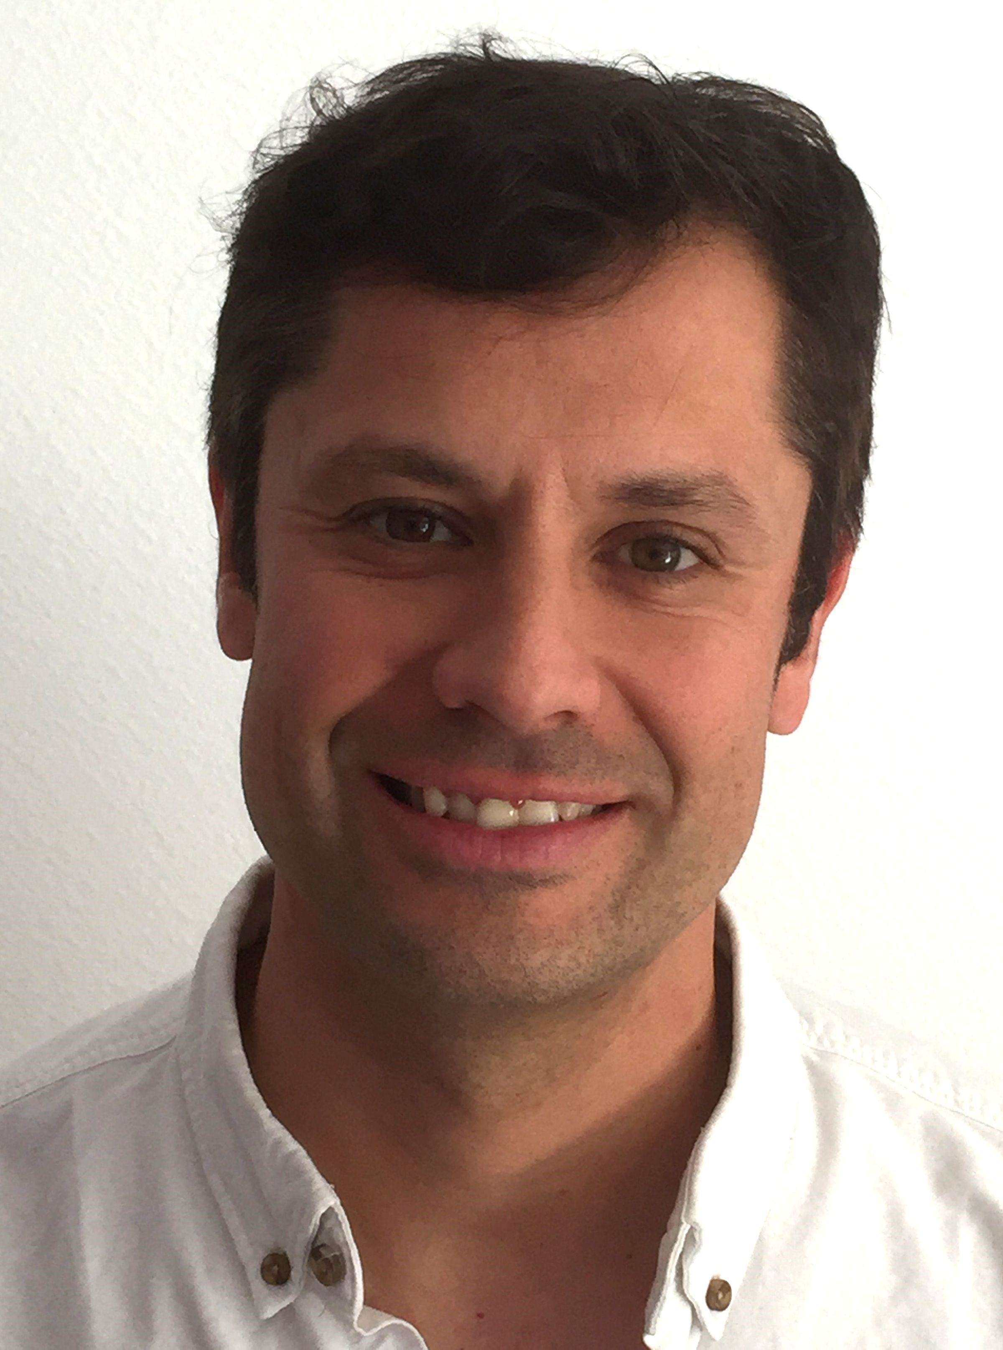

49, rue de la forêt

L-7320 STEINSEL

Tél. : +352 691 979 777

Courriel : jorgebernal77@rocketmail.com

Né le 9 juillet 1977 à Séville (47 ans)

Permis de conduire B, voiture personnelle

[www.linkedin.com/in/jobece](http://www.linkedin.com/in/jobece)

**Éducateur gradué / Intervenant social /**

**Pédagogue de l’inclusion**

1. EXPERIÉNCE PROFESSIONNELLE

* 1/2024 – actuel – Éducateur gradué, Crèche International Luxembourg (CDI)
* 8/2021 – 1/2023 - Brancardage, CHL (CDD remplaçant).
* 10/2020 – 1/2021 - Éducateur gradué, Crèche Cannelle & Caramel (CDD remplaçant)
* 9/2019 – 12/2019 - ATM Radiologie, HRS : veiller au fonctionnement de l’unité selon les standards professionnels de management, de qualité, de sécurité, d’hygiène et de radioprotection ainsi que de la gestion des risques.
* 5/2019 – 09/2019 - Éducateur diplômé, Compass Group (CDD remplaçant). Elaboration des projets spécialisés afin de répondre au mieux aux besoins de chaque résident (autonomie, repères spatiaux temporels, lien social, communication, image de soi).
* 05/2018 – 1/2019 - Éducateur gradué, Lavorel Kids & Baby (CDD remplaçant).
* 12/2017 – 5/2018 - Agent éducatif, Tricentenaire (CDD remplaçant).
* 9/2017 – 12/2017 – Restauration
* 6/2017 – 8/2017 - Éducateur, Crèche Coccinella (CDD remplaçant).
* 3/2017 – 6/2017 - Restauration
* 01/2017 – 03/2017 - Éducateur, Caritas (CDD remplaçant) : accompagnement psycho-socio-éducatif personnalisé (Centre Ulysse).
* 10/2016 – 1/2017 - Éducateur, Centre polyvalent de l'enfance interinstitutionnel (Commission Européenne) (CDD remplaçant, intérimaire).
* 7/2016 – 8/2016 - Éducateur spécialisé, Centre Communal d’Action Sociale « Les Saisies » (Hauteluce, France) (CDD).
* 3/2016 – 06/2016 - Medizinisch Technischer Radiologiehelfer (MTRA) en Allemagne (CDD) : Radiodiagnostic conventionnelle, scanographie.
* 1/2016 – 2/2016 - Éducateur gradué / pédagogue, Colegio Inmaculado Corazón De María (Portaceli) (Espagne) (CDD).
* 11/2015 -12/2015 - Éducateur gradué / pédagogue, Colegio Inmaculado Corazón De María (Portaceli) (Espagne) (CDD).
* 9/2014 – 9/2015 - Éducateur spécialisé / pédagogue, Centro de Educación Especial Ciudad San Juan De Dios (Espagne) (CDD) : Centre d'action sociale qui offre des soins et un emploi aux personnes souffrant d'une déficience intellectuelle moyenne, sévère et profonde ; Programme d'intégration sociocommunautaire.
* 9/2013 – 8/2014 - Éducateur spécialisé / pédagogue, Colegio Inmaculado Corazón De María (El Sotillo). MM. Escolapias (Espagne) (CDD) : Membre du personnel chargé de la conception des programmes d'orientation et de conseil.
* 09/2012 – 8/2013 - “Virgen de Loreto” (Haute Ecole) – Éducateur spécialisé.
* 4/2012 – 8/2012 - Éducateur spécialisé/ Pédagogue, Colegio Rey Pastor (Espagne) (CDD).
* 09/2010 – 11/2010 - Éducateur spécialisé, Colegio Santa María de los Reyes (Espagne) (CDD).
* 03/2000 – 6/2011 - ATM de Radiologie/ Médicine Nucléaire (Espagne) (intérim) : radiodiagnostic conventionnelle et numérisée. Centre Hospitalier de Juan Ramon Jiménez (Huelva. Espagne). Digestif, Osseux, Panoramique dentaire, bloc opératoire, Médecine Nucléaire, Digital, Radio au lit des patients, Fluoroscopique, scanographie, nuits, etc.

ÉDUCATION ET FORMATION

* 2015 - « Master Oficial en Desarrollo Social » (Master en Développement Social). Spécialisé dans l'analyse et l'intervention dans des scénarios sociaux dans lesquels des cas d'inégalité, de discrimination ou d'exclusion sociale peuvent survenir. Gestion d'équipes pluridisciplinaires (leadership, cadre général du travail en équipe, système de travail axé sur les techniques de résolution de problèmes, la prise de décision et les techniques de création ; gestion des réunions d'équipe et gestion des rôles, et compétences en matière de communication efficace et de gestion des conflits) ; intervention sociale axée sur le travail avec les familles et/ou les mineurs en danger de leur potentiel ; compétences en communication (compréhension entre les parties plus efficace et orientée vers des interventions aux résultats plus positifs) ; évaluation et attention aux besoins (détection/diagnostic des besoins) ; etc.
* 2009 - « Licenciado en Pedagogía » (Pédagogie)
* 2003 - “Maestro en Educación Especial” (Éducateur spécialisé)
* 1998 “Técnico Superior en Imagen para el Diagnóstico” (Manipulateur d’électroradiologie médicale. Spécialisée en Médecine Nucléaire).
* Cours de RCR et secourisme ; Démence et manutention manuelle (Whitchurch Hôpital).

1. COMPÉTENCES LINGUISTIQUES

|  |  |  |  |
| --- | --- | --- | --- |
|  | **Compréhension** | **Écrit** | **Expression** |
| **Français** | Très bien (C1) | Très bien (B2) | Très bien (B2) |
| **Luxembourgeois** | Bon (B2.1) | Bon | Bon |
| **Anglais**  **Portugais** | Très bien (B2)  Bon | Très bien (B2)  - | Très bien (B2)  Débutant |
| **Espagnol** | Langue maternelle | | |

**APTITUDES ET COMPÉTENCES**

**Aptitudes et compétences organisationnelles**

- Large expérience en matière de gestion de tiers, de parties prenantes et d'équipes interfonctionnelles.

- Empathie et altruisme. Compétences en matière d'enseignement et de communication. Capacité d'adaptation et de médiation. Appréciation du contact avec les gens.

- Résolution de problèmes. Planification et organisation.

- Auto-motivation/ proactif.

- Compétences informatiques (MS Outlook, Office, LibreOffice, FrontPage, Internet, MOODLE, Alexia).

**Aptitudes et compétences sociales**

o Expérience des environnements mondiaux et des équipes de travail internationales dans différents pays tels que : Espagne, Royaume-Uni, France, Allemagne et Luxembourg.

o Approche flexible pour obtenir des résultats positifs. Perspective positive, énergique et enthousiaste.

o Volonté et capacité de travailler efficacement au sein d'une équipe.

o Pédagogie et fortes aptitudes à la communication

**Autres aptitudes et compétences**

Lecture, écriture, course à pied, voyages, rencontres avec la famille et les amis.

Je suis également membre de la Croix-Rouge espagnole et de l'ASPANRI (Association andalouse des parents pour l'intégration, la normalisation et la promotion des personnes souffrant de déficiences intellectuelles et du syndrome de Down).

* 1. RÉFÉRENCES

Disponible sur demande